- 02. 2021
2 стр.

 №4
Событие месяца. Праздники в феврале

21 февраля. Праздник «Международный день родного языка»; праздник «Всемирный день экскурсовода»

23 февраля. Праздник «День защитника Отечества». Государственный праздник.
Россияне характеризуют День Защитника Отечества как значимое и торжественное событие. Об этом празднике знает каждый, и многие отмечают его не только поздравлением военных, но и каждого мужчины.

15 февраля. Праздник «День памяти воинов-интернационалистов», или «День памяти о россиянах, исполнявших служебный долг за пределами Отечества»
- Больнее нет укора
О, Родина, за что ты предала сынов
И бросила их в котлован афганский?
Ты столько на погост прибавила крестов,
Заставила страдать народ славянский!
Ты, в мясорубку бросив молодых ребят,
Согласья жизнь им давших не спросила.
Они живые перед матерью стоят,
Она на бой их не перекрестила…
Ошибок больше, я прошу, не совершай!
Отчизна, ты защита и опора!
И на погибель впредь детей не посылай.
Взгляд матерей – больнее нет укора…

- Народ им памятник воздвигнет
Как много дней они шагали
По бездорожью и в пыли…
Вот и граница. Столб подняли,
Целуют горсть родной земли.
Всё позади? Нет, враг не дремлет,
И он по-прежнему силён.
Но с каждым шагом вера крепнет,
Победы миг определен.
Кто доживет, а кто погибнет,
Но долг свой выполнит сполна.
Народ им памятник воздвигнет,
Увековечит имена.
Дмитриева Каролина, 5 «Б»

17 февраля. Праздник «День спонтанного проявления доброты»
В современном неспокойном мире на первое место многие поставили достаток и деньги, забыв при этом, что в жизни главными являются любовь и доброта, отзывчивость и милосердие. Поэтому столь востребованы сейчас дни, когда можно без стеснения продемонстрировать окружающим эти чувства.
Празднование этого дня призвано привлечь внимание к мировым проблемам в области взаимоотношений людей разных возрастов, национальностей, конфессий и религий. Оно призывает всех нас стать чуточку терпимее и внимательнее друг к другу, закрепить в сознании ценность поддержки и взаимопомощи.



27 февраля. Праздник «День Сил специальных операций».
Государственный праздник. Указ Президента Российской Федерации от 26.02.2015 № 103 «Об установлении Дня Сил специальных операций».
Среди многочисленных праздников военной отрасли в России была введена новая дата, связанная с мужественными людьми, неустанно защищающими нашу Родину.

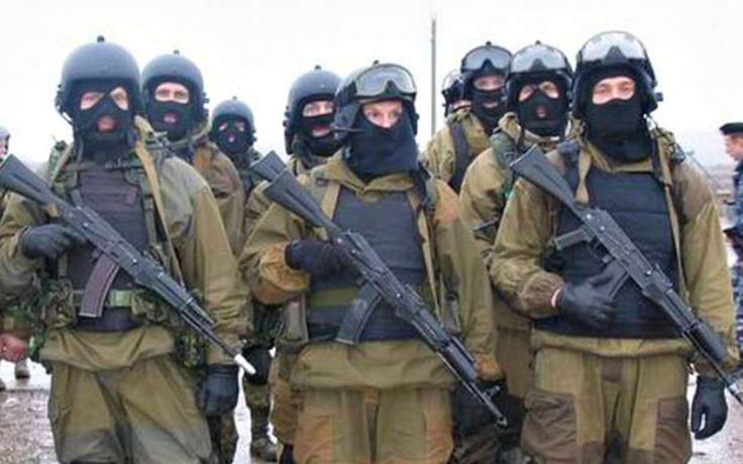
27 февраля. Праздник «Международный день полярного медведя», или «День белого медведя»

